Guia de Utilização para Mediator

Versão 1.0.0



**Histórico de Revisões**

|  |  |  |  |
| --- | --- | --- | --- |
| **Data** | **Versão** | **Descrição** | **Autor** |
| 18/04/2012 | 1.0.0 | Criação do Documento | Victor Fonseca |

# Conteúdo

1 Conteúdo 3

2 Oracle Mediator 4

3 Ações 6

3.1 Roteamento 6

3.2 Validação 7

3.3 Assing e Transformação 7

3.3.1 Assign 7

3.3.2 Transformação 8

4 Deploy 10

# Oracle Mediator

Oracle mediator é um componente presente na Suíte SOA Suíte com o objetivo de criar roteamento e regras para rotear requisições para componentes presentes em um composite. Através do Mediator, é possível a criação das seguintes ações:

* Roteamento: Determina o componente que receberá a requisição recebida pelo Mediator. Este componente pode ser: BPEL, Business Rule, Human Task, Adapters e outro mediator;
* Validação: Possui suporte para validação de mensagens através de XSD’s e também arquivos *schematrons* (.sch);
* Filtro: Roteia a requisição Baseado no conteúdo payload;
* Transformação: Possibilidade de transformações de requisições de request, response e fault.

Apesar da possibilidade de utilização de roteamento dinâmico, através de *business rules,* não iremos abordar esse tópico, devido às limitações de cenários da versão atual, que são:

* Saída de requisições apenas via SOAP e o endpoint é sobrescrito pelo *Mediator*;
* A manipulação do payload é limitada, não são permitidos assigns, tranformações ou validações;
* Os WSDL referenciados devem possuir a mesma referência abstrata;
* Não são suportadas chamadas síncronas.

Diante destas limitações o nosso escopo será direcionado apenas a roteamento estático.

Exemplo de interação do Mediator com outros componentes:

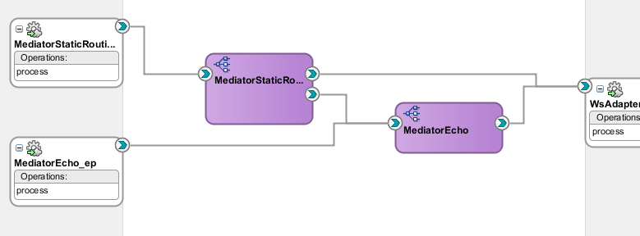

# Ações

Este tópico irá abordar as possíveis ações que podem ser implementadas no componente *Mediator.*

## Roteamento

Por principio o Mediator é indicado para “mediar” chamadas feitas a componentes internos da camada Middlleware, ou seja, ele fará a interface de comunicação com: Mediators, adapters, bpel, human tasks, Business Rules, etc.

O roteamento pode ser feito de maneira estática ou dinâmica. Neste guia iremos abordar apenas o roteamento estático.

O roteamento estático é aquele onde é mapeado um de para da operação de entrada e a operação de saída do mediator. Ele pode ser feito explicitamente, ou seja, todas as requisições para uma determinada operação serão encaminhas para outra, ou através de uma espécie de filtro, que pode se basear no conteúdo do payload para seguir com o direcionamento

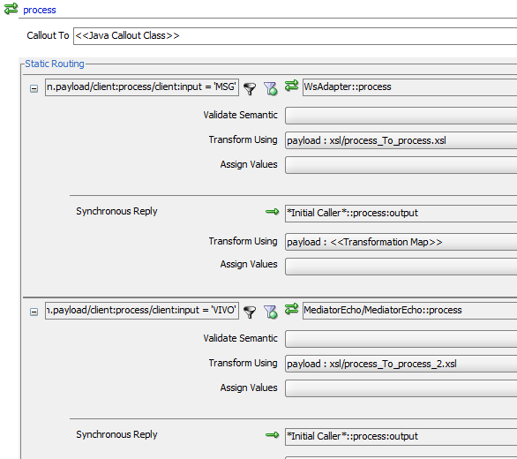.

## Validação

Com relação às validações que podem ser realizadas, elas se dividem em 2 tipos: De syntax (via xsd) e utilizando schematrons (sch). Neste tópico iremos abordar a validação padrão que é via xsd.

Para que as requisições sejam validadas estruturalmente (XML x XSD) deixe o *checkbox* selecionado:

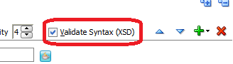

## Assing e Transformação

As transformações e assigns são funções responsáveis por alterações relacionadas ao payload e manipulação dos headers.

### Assign

Para manipulação de headers e propriedades é necessária a utilização do assign. Conforme Imagens abaixo:

Localização do assign no roteamento estático:

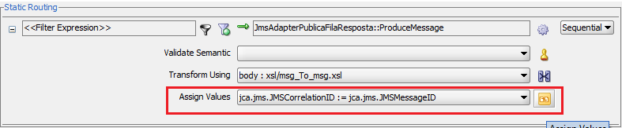

Wizard para definição do DE-PARA dos valores. Os tipos possíveis são: Propriedades e expresses:  
  
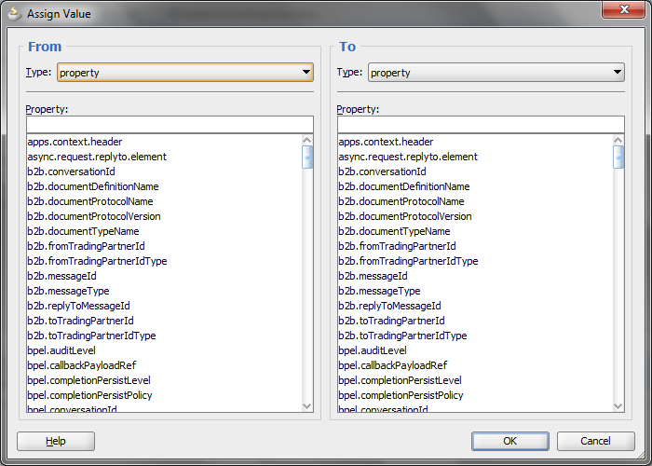

É possível adicionar mais de um assign:

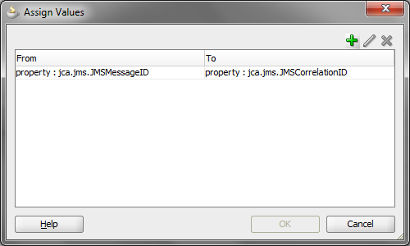

### Transformação

As transformações são utilizadas para modificação ou criação de novos payloads utilizando arquivos xslt. É possível criar um arquivo de transformação para cada roteamento estático ou utilizar um já existente.

Exemplo de uma transformação mapeada no request de um roteamento estático:  
  
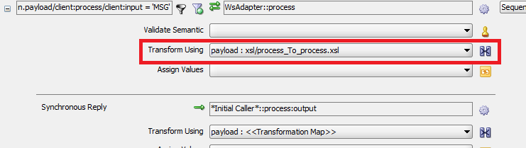

Seleção do arquivo XSLT:

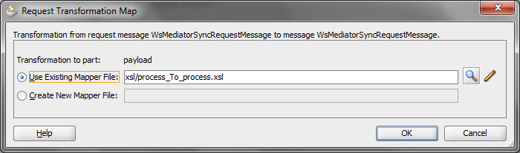

Exemplo de uma transformação construída:   
  
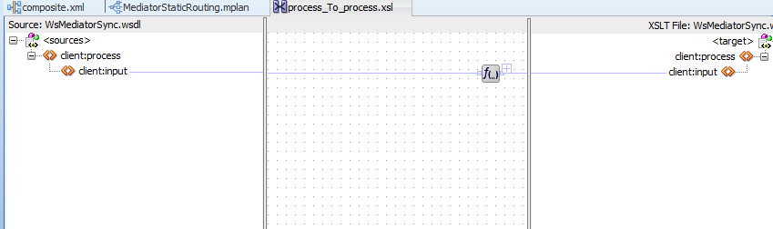

# Deploy

Por se tratar de um componente que trabalha junto com outros componentes de um mesmo composite, o deploy é realizado juntamente com o pacote SAR que será disponibilizado.